数字非压缩视频光端机（HTXD-“n”V系列）
产品描述
HTXD-“n”V（n=1~16）系列数字光端机是由武汉华通鑫达科技有限公司使用自主开发，采用专用集成电路研制生产而成，该设备由光发射机和光接收机组成，最多可同时传输1-16路演播级正向视频信号、1-16路双向高速异步数据(正向和反向)信号。
HTXD-“n”V（n=1~16）HTXD-“n”V（n=1~16）系列产品视频质量可达到广播级标准，音频质量可达到CD级，支持RS-232、RS-422及RS-485（2/4线）等数据通讯格式和以太连接；通过DIP开关设置，允许输入端数据格式与输出端数据格式不同。
系列产品可通过专用电话传输模块，直接传输电话信号。
HTXD-“n”V（n=1~16）系列产品可采用独立式或机架式结构安装。
HTXD-“n”V（n=1~16）系列产品可在环境温度-40℃～+75℃、工作温度0～95％（无冷凝）的状态下正常工作，具备防尘、防盐雾、防酸雾等性能，完全适用于工作条件更苛刻的野外环境。
HTXD-“n”V（n=1~16）系列产品具有先进的NMS（网络管理软件）监测功能，符合现代先进管理要求。

产品特点
➢ 自主知识产权大规模专用集成电路核心
➢ 工业级设计、SMT工艺
➢ 全数字光纤传输平台、同平台多业务灵活配置
➢ 可提供台式，集中插卡式机架2种方式
➢ 单纤传输，可选双纤
➢ PAL/NTSC/SECAM全制式兼容，演播级传输质量
➢ 提供双向异步数据(正向和反向)
➢ 可提供1路异步数据，传输速率可达到115.200Kbps以上
➢ 异步数据可为RS232/RS485/RS422/ Manchester码

产品图片
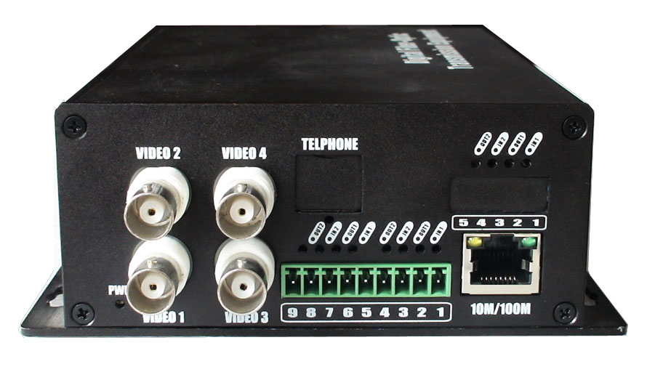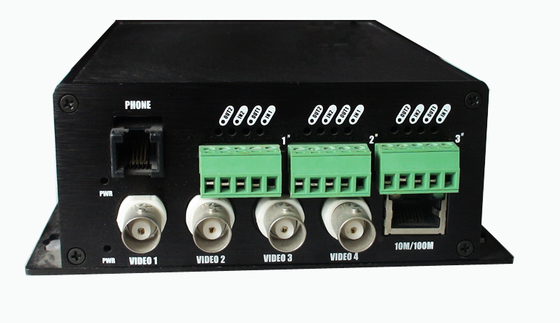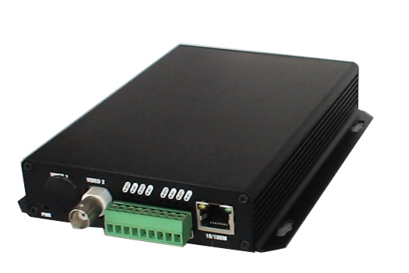
多功能系列
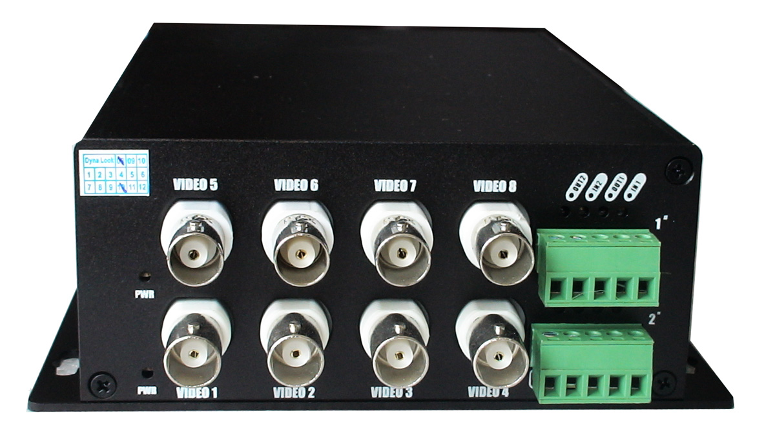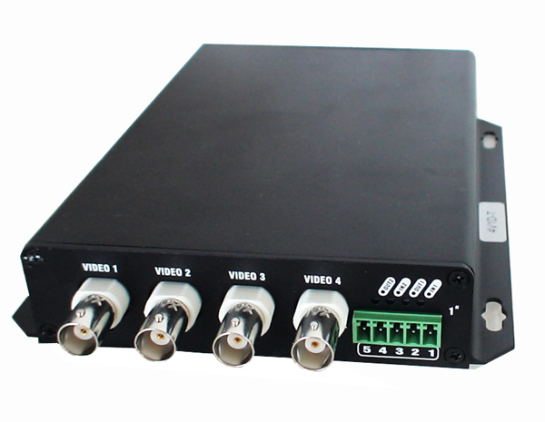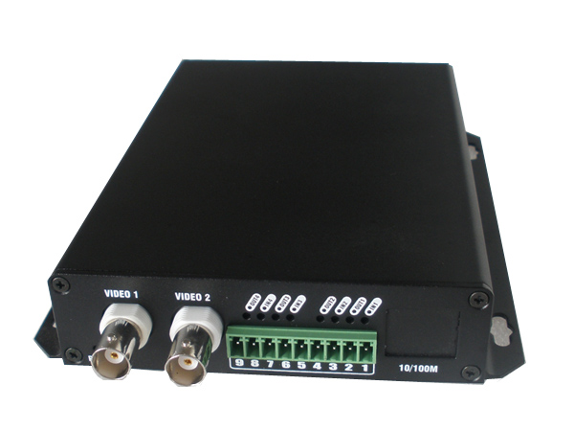
双向视音频系列

产品应用
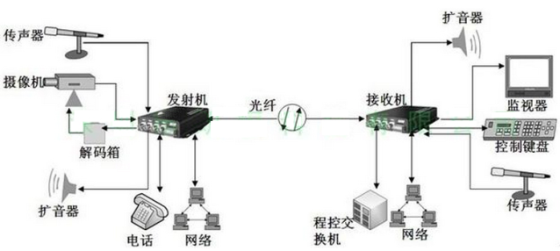

音频指标
音频接口： 1~8 路双向
音频输入输出阻抗： 工业标准接线端子
音频输入输出电平： 0dBm( 典型值 )
频率响应： 10Hz~20KHz
音频数码位宽： 24Bit
以太网指标
网络接口： 1 个屏蔽 RJ-45 接口
支持协议： IEEE802.3u10/100Base-TX
工作方式： 全双工 / 半双工
时延： <23Bit
误码率： <10-9
供电条件
直流供电电压： DC48V，容差范围 -36V~-72V
交流供电电压： AC220V±20%，50HZ
功耗： ≤ 10W
工作环境
环境温度： 0℃~45℃
相对湿度： ≤90%（35℃时）

技术指标
- 光纤接口 FC / SC
传输距离： 0~20Km(单模光纤,标准型)
0~60Km(单模光纤,长距型)
0~120Km(单模光纤,超长距型)
0~2Km(多模光纤,标准型)。
- 视频
通道数： 正向1-16路
信号制式： PAL/NTSC/SECAM
标称输入输出电平： 1VP-P
标称输入输出阻抗： 75Ω
每通首带宽： 8MHz
抽样频率： 13.5MHz
量化等级： 10bit
微分增益： 1%（典型值）
微分相位： 10（典型值）
加权信噪比： 67dB（典型值）
色亮度延时差： 10ns（典型值）
色亮度增益差： ±10%（典型值）
- 异步数据
接口类型： RS232/RS485/RS422/ Manchester码
工作模式： 全双工/半双工
通讯速率： 300~115.200Kbps
误码率： <1×10 -9
数据接口： 1－4路双向 RJ45口

